_________________________________________

Контрольная работа Вариант 1

1.Отметь на контурной карте стороны горизонта.
2.Запиши номер материка и океана, которым он обозначен на карте,
рядом с его названием.
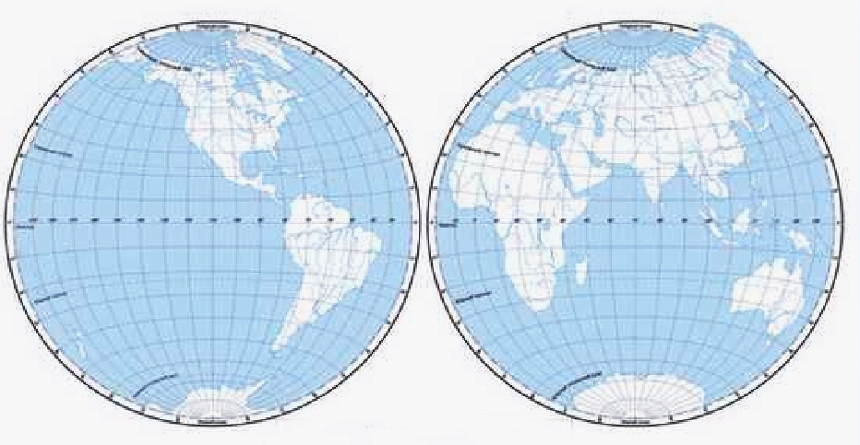
4
5
8
3
7
6
2
1
___ Северная Америка ___ Атлантический океан
___ Африка ___ Тихий океан
___ Евразия ___ Индийский океан
___ Антарктида ___ Северный-Ледовитый океан
___ Австралия
___ Южная Америка
3. Прочитай в таблице информацию о материках. Укажи о каком материке идет речь.

Материк | Информация о материке
 | На этом материке расположена самая большая пустыня – Сахара. По саваннам кочуют стада диких животных – слонов, жирафов, бегемотов.
 | Этот материк самый большой по площади.
 | Материк расположен в области Южного полюса Земли, скрыт под слоем льда в несколько километров.
 | Представьте себе, едешь на машине, а через дорогу скачут кенгуру!

_________________________________________________________________

Контрольная работа Вариант 2

1.Отметь на контурной карте стороны горизонта.

2.Запиши номер материка и океана, которым он обозначен на карте,
рядом с его названием.
2
7
1
5
6
4
8
3
___ Индийский океан ___ Антарктида
___ Северный-Ледовитый океан ___ Евразия
___ Тихий океан ___ Северная Америка
___ Атлантический океан ___ Африка
___ Австралия
___ Южная Америка

3. Прочитай в таблице информацию о материках. Укажи о каком материке идет речь.

Материк | Информация о материке
 | Название этого материка составлено из двух слов.
 | Обитатели этого материка – пингвины. Земля там покрыта слоем льда в несколько километров.
 | На материке много уникальных животных. Можно увидеть скачущих кенгуру и стаи разноцветных попугаев, сидящих на деревьях.
 | Коренное население этого материка имеют кожу черного цвета, что помогает им жить под палящим солнцем.

4. Пользуясь физической картой России в атласе на стр. 31 заполни таблицу:
Тип географического  объекта | Название  географического объекта | Что я о нем знаю?
Посёлок | Оймякон
Река
 | Восточно-Европейская
Озеро
 | Уральские
Остров
или полуостров

5. Пользуясь физической картой России в атласе на стр. 31 дополни схему
Океаны и моря, омывающие побережье России
Балтийское
_________________

________________

Белое море
_________________

________________

_________________

_________________

________________

Тихий океан

Атлантический
океан

4. Пользуясь физической картой России в атласе на стр. 31 заполни таблицу:
Тип географического  объекта | Название  географического объекта | Что я о нем знаю?
Посёлок | Оймякон
Река
 | Восточно-Европейская
Озеро
 | Кавказские
Остров
или полуостров

5. Пользуясь физической картой России в атласе на стр. 31 дополни схему
Океаны и моря, омывающие побережье России
Чёрное море
_________________

________________

море Лаптевых
_________________

________________

_________________

_________________

________________

Тихий океан

Атлантический
океан

